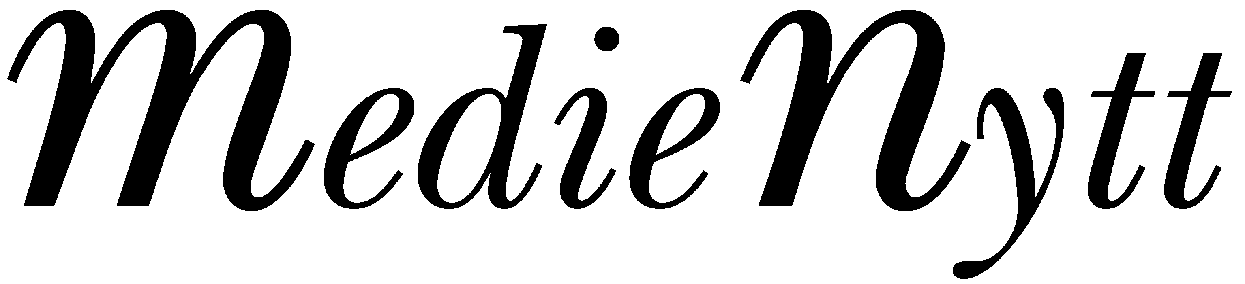   |  | 27 maj 2008

Kommundirektör Olof Öhman slutar i december
Huddinges kommundirektör Olof Öhman kommer att sluta i Huddinge kommun. Olle har jobbat drygt åtta år som kommundirektör och väljer nu att gå vidare till nya utmaningar.

Olle väljer att tillkännage att han tänker sluta i december redan nu så att det ska finnas gott om tid att hitta en bra efterträdare. Slutar gör han först den 1 december då han planerar att starta ett konsultföretag inom området ledarskap och organisationsutveckling.
– Jag är stolt över Huddinge kommun och det jobb vi gör bland annat med visionen delaktighet, säger Olle. Därför är jag mån om att överlämna på ett bra sätt.

Ordföranden i kommunstyrelsen Bo Trygg (m) beklagar Olles beslut att säga upp sig, men säger samtidigt att han förstår Olles vilja att pröva egen verksamhet.

Nu startar rekryteringsprocessen för att hitta en ny kommundirektör som kan efterträda Olle Öhman.

För mer information kontakta Bo Trygg (m), kommunstyrelsens ordförande 0708-789 908 och Olof Öhman 0708-789 888.

